Додаток 3

**ПЕРСОНІФІКОВАНІ ПРОГРАМИ**

індивідуального опрацювання блоку навчальної інформації

**Програма «С»**

1. Прочитайте і запам’ятайте наступне: ***«Графіка – вид образотворчого мистецтва, який включає рисунок, виконаний на якійсь площині (папір, картон), і гравюри, що виконані в різних техніках. Графіка має свої виражальні засоби, тобто мову – лінії, штрихи, крапки, світлі й темні плями».***
2. Повправляйтесь у виконанні різних ліній, штрихів, крапок і плям олівцем.
3. Скористайтесь іншими графічними інструментами (фломастером, ручкою) для виконання різних ліній, штрихів, крапок і плям.
4. Закінчіть малюнок, використовуючи виражальні засоби графіки.

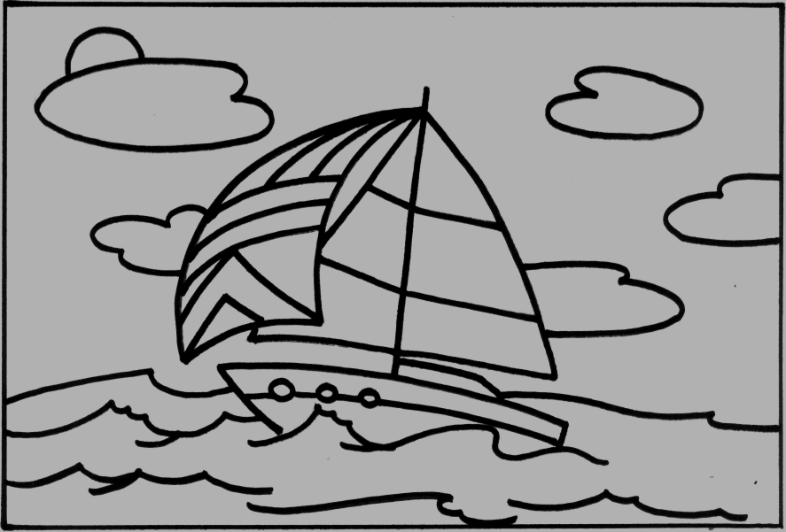

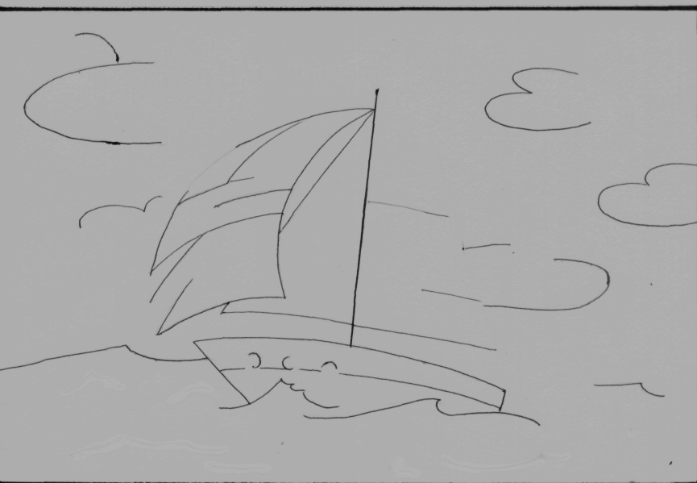

**Програма «В»**

1. Виконайте завдання 1 Програми «С». Відтворіть усно інформацію своєму товаришеві.
2. Закінчіть малюнок, користуючись графічними засобами.



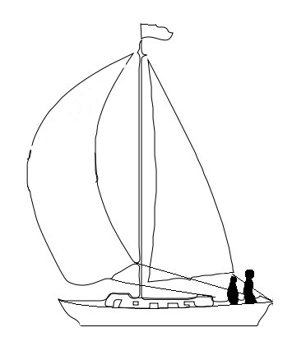 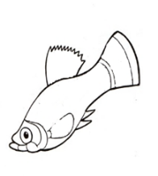

1. Перетворіть лінії, крапки, плями, штрихи на якнайбільшу кількість зображень предметів на морську тематику, вибираючи відповідні інструменти.
2. Відтворіть мовою графіки подані нижче речення (техніка за вибором).

*Спершу на ясному небі світило яскраве сонце (пляма та лінії). Дув легенький вітерець (похилі лінії). А потім небо вкрили чорні хмари (плями). По морю покотилися високі хвилі (хвилясті лінії). Почалася сильна буря (навскісні лінії).*

**Програма «А»**

1. Виконайте завдання 1 Програми «В», доповнивши її наочним матеріалом.
2. Користуючись виражальними засобами графіки закінчіть малюнки так, щоб вийшли цікаві предмети або картинки на морську тематику.
3. Пофантазуйте і мовою графіки намалюйте море у певному настрої. Доберіть влучну назву зображеному. Обґрунтуйте вибір засобів та матеріалів.
4. Чи зміниться настрій зображеного, якщо замінити м’які та хвилясті лінії на ламані та гострокутні, чи навпаки?